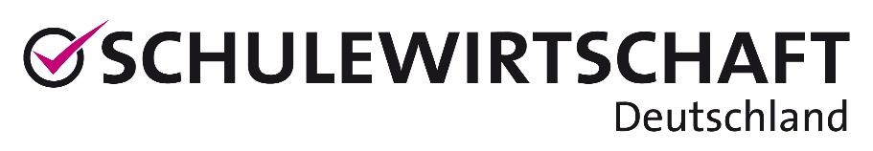

TOP 11: SW Deutschland informiert
BUNDESPROJEKTE

Netzwerk Berufswahl-SIEGEL

SW-Jahrestagung,2./3. November 2017

Erfolge
- in 16 Bundesländern vergeben, in 12 flächendeckend
- 1.563 SIEGEL-Schulen und 1.300 Jurymitglieder bundesweit
- Arbeitgeberpräsident Ingo Kramer und BA-Vorstand Detlef Scheele sind Schirmherren
- jährliche Statistikerhebung seit 2011
- bundesweiter Kriterienkatalog in allen Trägerregionen umgesetzt (2016)
- Einführung eines neuen, einheitlichen bundesweiten Designs 2016
- Schülerwettbewerb SMART FILM SAFARI seit 2013
- Netzwerktag Berufswahl-SIEGEL seit 2015
Aktuelle Aktivitäten
- 15. November 2017: Start des bundesweiten Schülerwettbewerbs Smart Film Safari
Thema: „Der spannendste Ausbildungsberuf, den wir kennen!“
- 27. November 2017: Beiratssitzung Netzwerk Berufswahl-SIEGEL in Frankfurt/Main
- 5. Dezember 2017: Analyseworkshop Öffentlichkeitsarbeit
- 29. Januar 2018: Erfahrungsaustausch Netzwerk Berufswahl-SIEGEL in Berlin
- 6./7. Juni 2018: SIEGEL-Bundestagung in Marl
- Ende September 2018: 4. bundesweiter Netzwerktag in Berlin
Thema: Inklusion
Herausforderungen
- flächendeckende Umsetzung des BW-SIEGELs in den Bundesländern Bayern, Niedersachsen, Nordrhein-Westfalen und Rheinland-Pfalz
- Breite Bekanntmachung der Marke insbesondere bei Unternehmen
- Qualitätsentwicklung des SIEGELs zur Exzellenzauszeichnung
- Sicherung langfristiger Finanzierung
Finanzierung
- Finanzierung für 2018 voraussichtlich gesichert. Aktuelle Förderer/Unterstützer: Bundesagentur für Arbeit, JP Morgan Chase Foundation, Siemens AG, Gesamtmetall

